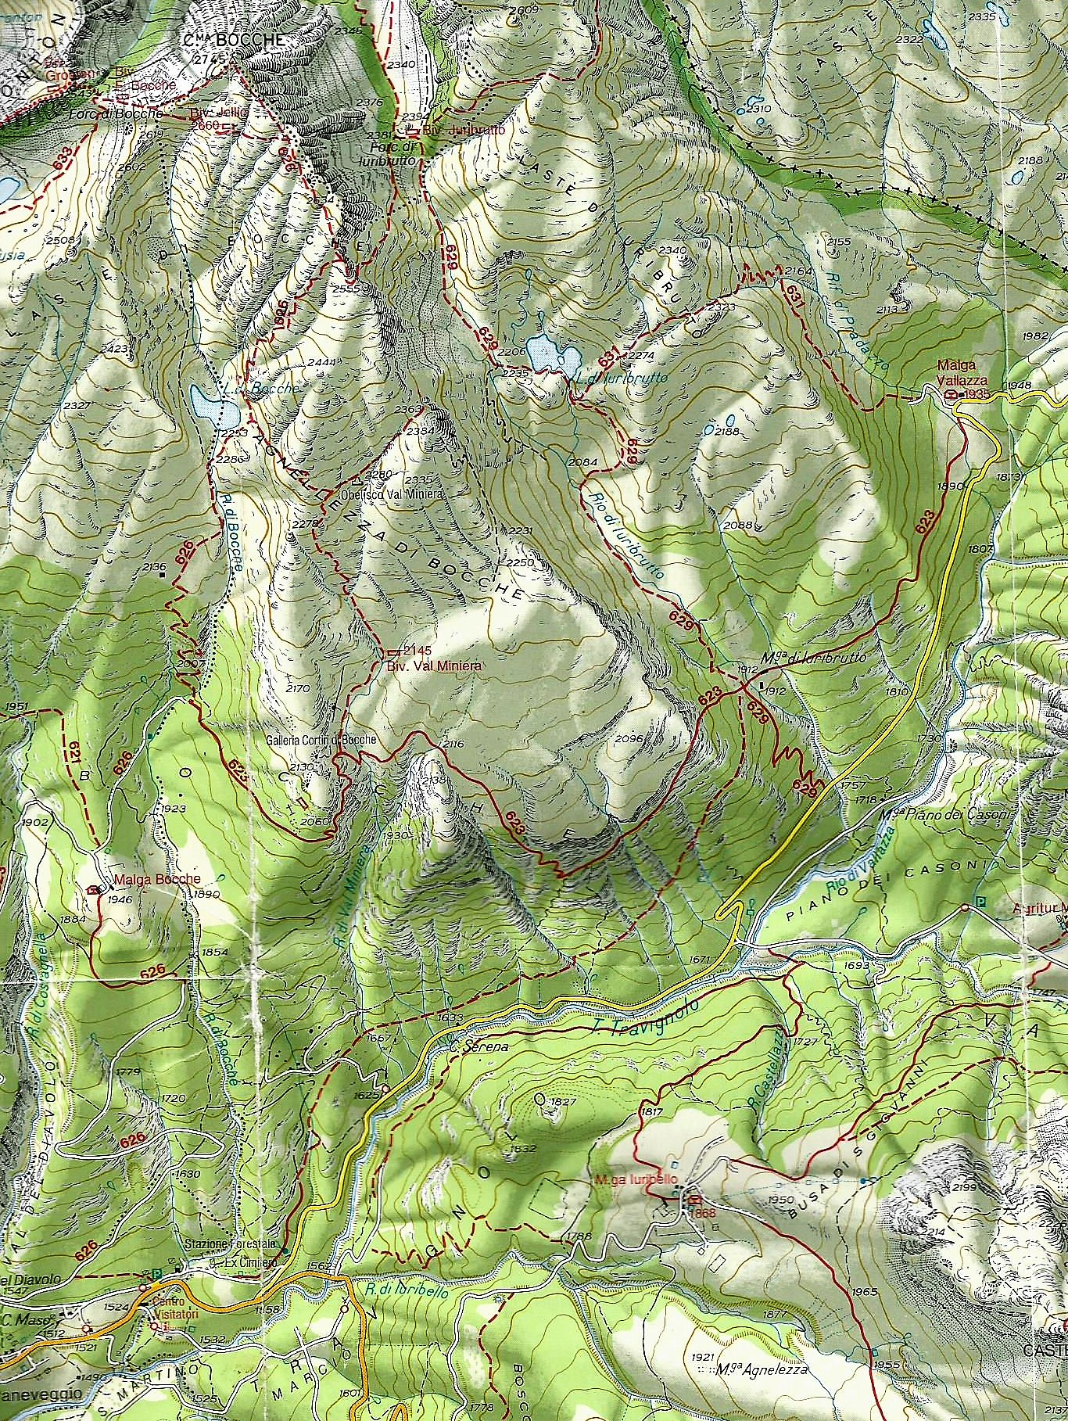

**10^ escursione 2018 – 26 agosto**

**Lago e Malga Bocche**

**Percorso breve**

F.lla Juribrutto

Lago Bocche

Lago Juribrutto

Malga Bocche

Malga Juribrutto

P.so Valles

Centro Visitatori

PARTENZA PARTE